EXPRESSION ORALE
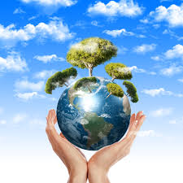

L’écologie

Quels gestes avez-vous au quotidien pour protéger la planète ?

